DOCUMENTACIÓN TECNICA FINAL
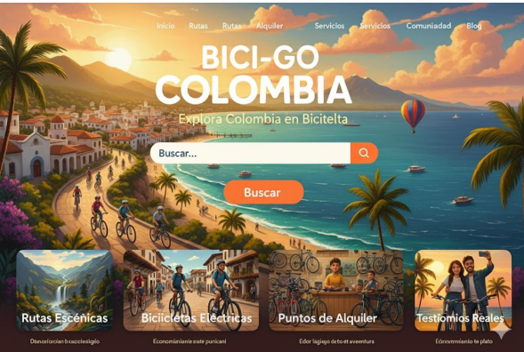

Bases de Datos – Grupo 3
Presentado por:
Andrés Felipe Penagos Correa
Ángel David Trillo De la Cruz
Rafael José Camargo Parrao
José Domingo Orozco Polo
Yineth Ávila Villalobos
Dilan Linero Mitchell
Presentado a: Ernesto Amaru Galvis Lista

Este documento reúne los métodos de trabajo en equipo empleados por el grupo 5 a lo largo del desarrollo del proyecto. Incluye la descripción de las fases de planificación, organización y ejecución, así como los roles desempeñados, las estrategias de coordinación utilizadas y algunos ejemplos de interacciones exitosas.

- Integrantes y roles asumidos
Integrante | Rol principal | responsabilidades
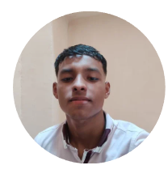  José Domingo Orozco Polo | Diseñador conceptual/Apoyo transversal | Creación, revisión y ajuste del modelo conceptual, apoyo en otros modelos.
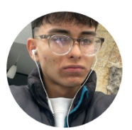  Andrés Felipe Penagos Correa | Coordinador general/Diseñador lógico, físico y conceptual/documentador | Distribución de tareas, seguimiento, revisión y corrección de estas.
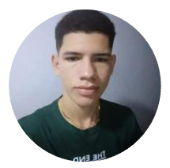  Rafael José Camargo Parrao | Diseñador físico/Documentador | Creación, revisión y ajuste del modelo físico, y realizar la documentación en el proyecto.
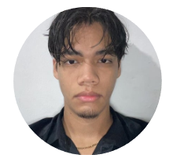  Ángel David Trillo De la Cruz | Diseñador Lógico/Diseñador de HDU | Creación, revisión y ajuste de historias de usuario, realizar y corregir el modelo lógico.
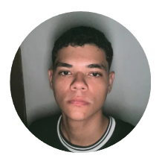  Dilan Linero Mitchell | Diseñador conceptual/Apoyo transversal | Creación, revisión y ajuste del modelo conceptual, apoyo en otros modelos.

- Planificación General del Trabajo
2.1 Cronograma general de actividades.
Semana | Actividad | Responsable | Estado

  - Plan Entregables
Entregable | Responsable | Fecha estimada

- Mecanismos de coordinación y seguimiento

- Reuniones virtuales semanales: Se llevaron a cabo encuentros periódicos mediante la plataforma Teams para revisar los avances, colaborar en la corrección de los entregables y compartir ideas o sugerencias de mejora del proyecto.
- Acceso compartido a los modelos trabajados: Todos los integrantes tuvieron acceso a los diferentes modelos desarrollados mediante GitHub, se creó un repositorio al cual todos los miembros del grupo se integraron, trabajando mediante ramas principales y secundarias donde cada miembro subía partes de una iteración y el resto del equipo lo aprobaba; lo que permitió identificar fallos, limitaciones y proponer ajustes de manera oportuna.
- Evaluación conjunta del desempeño: Se revisó de forma grupal el trabajo realizado por cada miembro según su rol, lo que permitió decidir posibles cambios de responsabilidades o brindar apoyo adicional cuando era necesario.
- Comunicación mediante WhatsApp: Se utilizó un grupo de WhatsApp para coordinar tareas, resolver dudas rápidas y mantener una comunicación operativa constante.

- Evidencias de interacción y trabajo colaborativo

4.1 GitHub
Para el desarrollo del proyecto se creó un repositorio colaborativo en GitHub, al cual todos los integrantes del grupo tuvieron acceso. Se trabajó bajo una estructura de ramas organizada:
- Rama principal (main): contenía únicamente las versiones estables y aprobadas del proyecto.
- Rama de desarrollo (develop): funcionó como espacio intermedio donde se integraban los avances consolidados antes de ser enviados a main.
- Ramas secundarias o temporales: cada integrante creaba una rama propia desde su computador para trabajar sus aportes de manera aislada, evitando conflictos y garantizando control de versiones. Luego, los cambios eran enviados mediante pull-requests hacia la rama develop, donde se revisaban y aprobaban antes de integrarse.
Este flujo de trabajo permitió organización, trazabilidad y control sobre cada contribución del equipo.

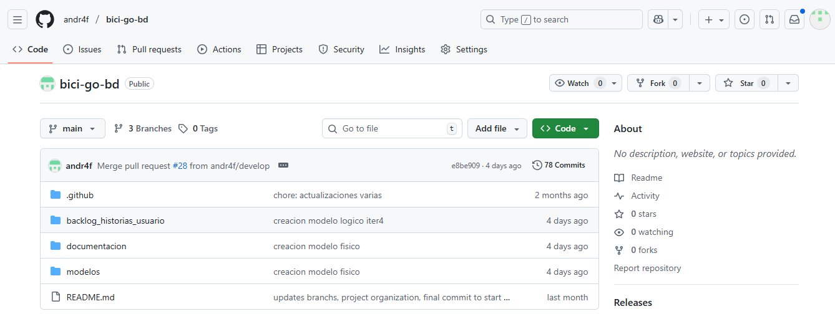
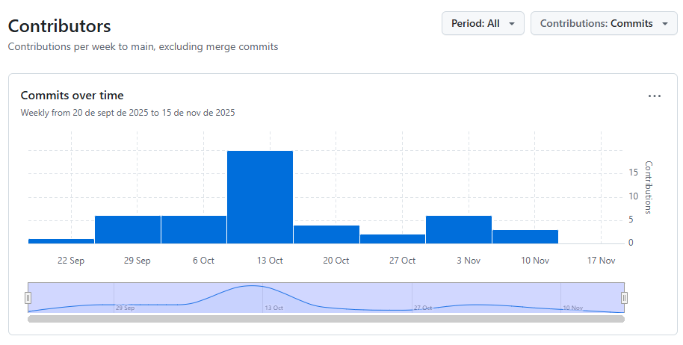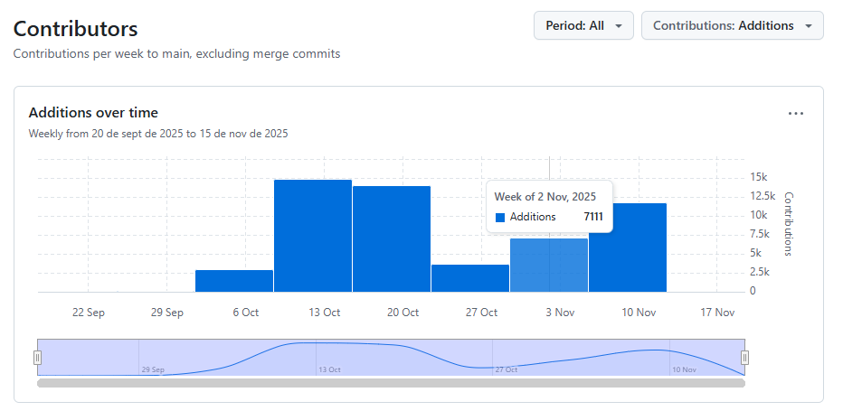

4.2 Teams
El grupo realizó reuniones periódicas mediante Microsoft Teams para coordinar el trabajo, discutir avances y resolver actividades que requerían la participación conjunta de varios integrantes. Estas sesiones permitieron tomar decisiones, dividir tareas y revisar los modelos antes de integrarlos al repositorio.
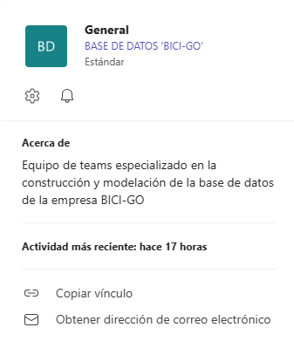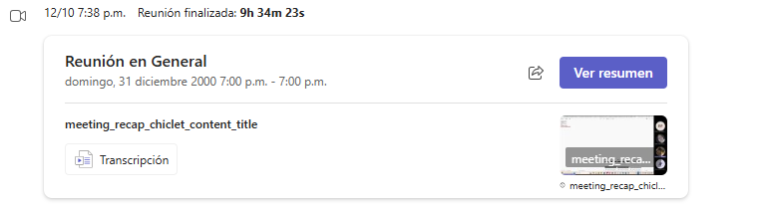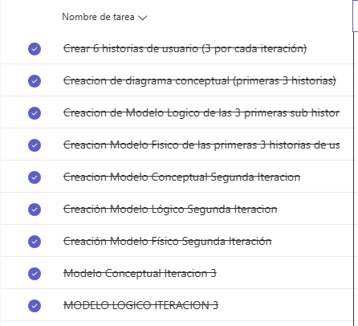
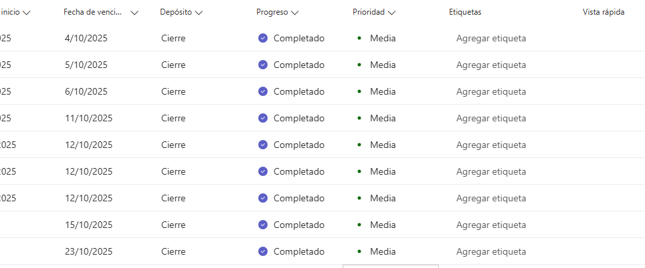

4.3 Whatsapp
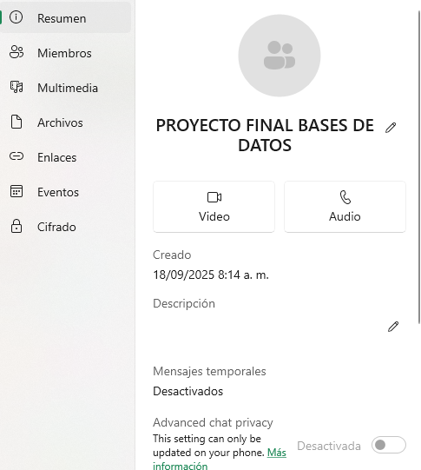
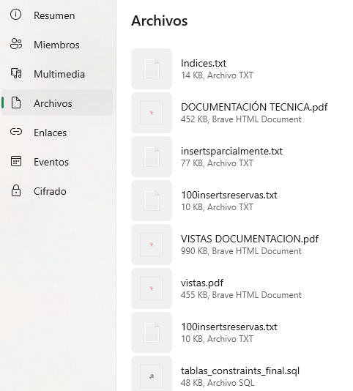
Para mantener una comunicación más fluida y rápida entre los integrantes, se utilizó un grupo de WhatsApp. Allí se compartían recordatorios, avisos importantes, avances del proyecto y coordinaciones diarias. Este canal permitió un contacto más directo y eficiente, complementando el trabajo realizado en GitHub y Teams.

